Representação das relações de amizade

A rede social deve representar as relações de amizades de forma que um usuário possa ser vinculado como amigo a outro usuário. Deste modo, a rede consegue criar relações entre amigos e amigos em comum.

Para representar essas relações de amizades é necessário a escolha de uma estrutura de dados que permita vincular um usuário a outro, desta forma fica descartado as estruturas de pilha, lista e fila. As estruturas de árvores não podem ser utilizadas pois vinculam um elemento ao outro de forma hierárquica, ou ordenada. Neste caso, a estrutura de dados que melhor cumpre a necessidade e mais aceita pela equipe de desenvolvedores é a estrutura de grafos.

De forma sucinta, a teoria dos grafos estuda as relações entre os objetos de um determinado conjunto.^{[1]}

A representação pode ser entendida com as seguintes imagens:

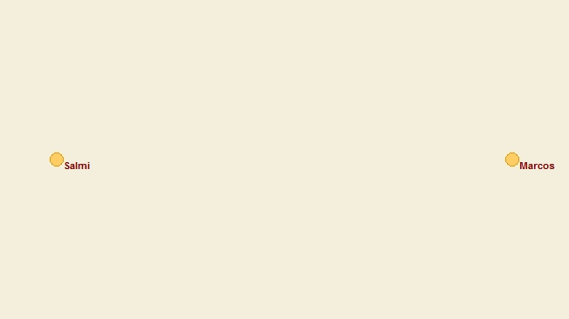
Figura 1: Representação de dois vértices
Na figura 1 é representado o caso de dois usuários da rede social, ainda sem nenhuma ligação entre eles.

A figura 2 representa o caso de dois usuários da rede social, porém agora com uma aresta ligando-os, formando assim uma relação de amizade.
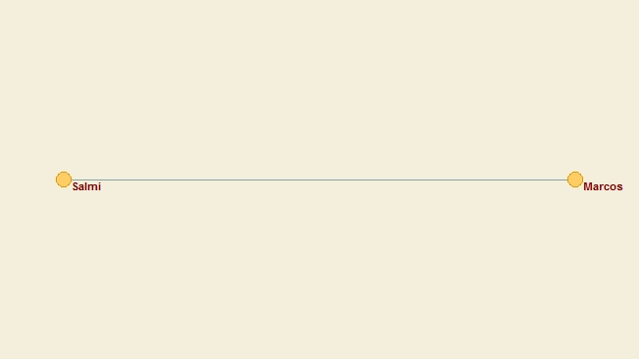
Figura 2: Representação de dois vértices e uma aresta

Na figura 3 a usuária Maciele entrou na rede, tendo uma relação de amizade direta com o usuário Marcos, mas não com o usuário Salmi. Neste caso o Marcos é um amigo em comum entre o Salmi e Maciele.
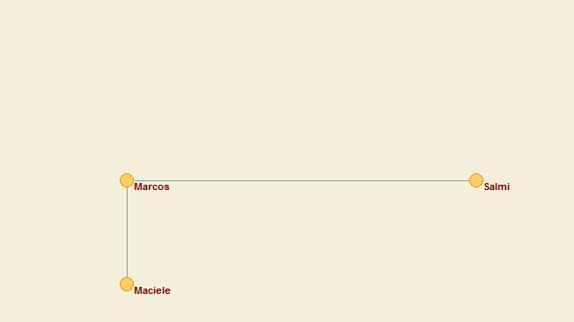
Figura 3: Amigos em comum

Na figura 4, todos os três usuários são amigos entre si.
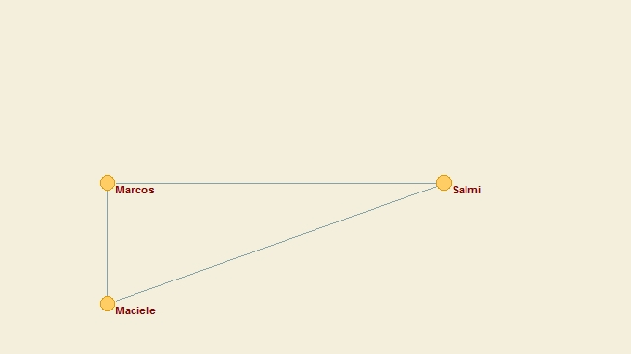
Figura 4: Todos os amigos relacionados

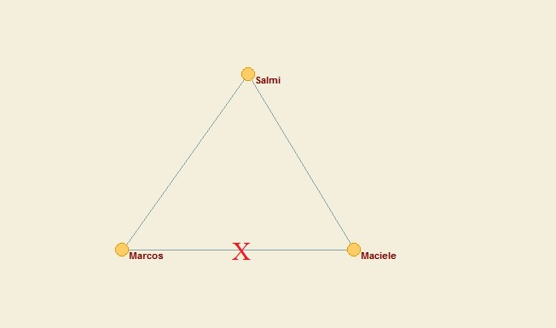
Figura 5: Exemplo de aplicação com árvore
A figura 5 mostra o exemplo de relacionamento com estruturas de árvore, neste caso não funciona pois não é permitido ligações laterais, como a de Marcos e Maciele.
Na figura 6 o usuário Macilon é amigo apenas da Maciele, o que não o faz amigo do Marcos e do Salmi, Mas faz a Maciele ser um amigo em comum entre todos os usuários representados.
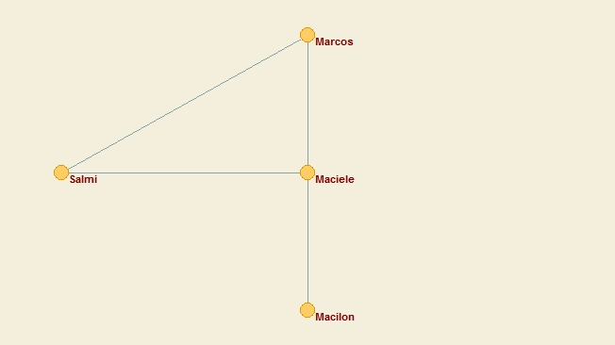
Figura 6: Amizade em comum entre todos os usuários

A figura 7 trás o caso de quantificar o quanto um usuário é amigo de outro. A espessura da linha azul representa a intensidade de relação entre um usuário e outro. Como calcular e qual critério utilizar para definir a intensidade de relação é assunto para um outro grupo de pesquisas.
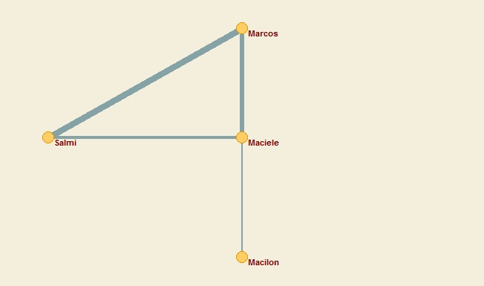
Figura 7: Intensidade de amizades

A figura 8 trata o mesmo caso da figura 6, porém mais um usuário foi adicionado mas tem amigos. Neste caso não muda em nada a arquitetura da rede de relacionamentos.
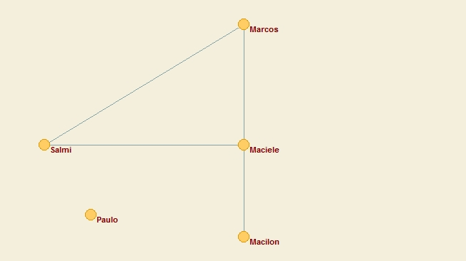
Figura 8: Usuário sem amigos

No caso da figura 9, todos os usuários são amigos de todos.
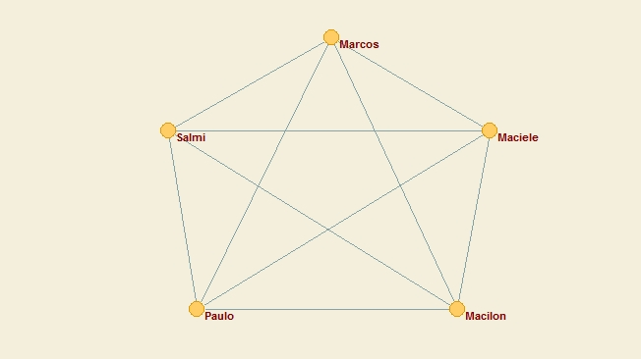
Figura 9: Todos usuários são amigos

REFERÊNCIAS BIBLIOGRÁFICAS:
[1] https://pt.wikipedia.org/wiki/Teoria_dos_grafos <Acesso em 10/09/2017>

